Конспект урока по литературному чтению «Н.Н. Носов «Живая шляпа»»
Дата: 21.02.17
Класс: 2
Учитель:

Цель: познакомить обучающихся с содержанием произведения Н. Н. Носова «Живая шляпа».
Задачи: учить анализировать художественное произведение, внимательно относиться к художественному слову, определять основную мысль, давать характеристику действиям и поступкам героев; способствовать развитию у обучающихся внимания.

Планируемые результаты:
Предметные умения: ознакомление с рассказом Н. Носова «Живая шляпа»; осознанное восприятие литературного произведения; умение сформулировать ответы на вопросы по содержанию произведения.
Метапредметные универсальные учебные действия (УУД):
Познавательные – работать с источником информации, добывать новые знания, преобразовывать информацию из одной формы в другую, делать выводы.
Регулятивные- формулировать вместе с учителем учебную задачу урока в соответствии с целями темы; формулировать умение высказывать свое мнение, предположение, составлять картинный план, оценивать деятельность свою и товарища.
Коммуникативные - умение донести свою позицию до других: оформлять свою мысль в устной и письменной речи, выполнять различные роли в группе, паре
Личностные результаты - умение проявлять положительное отношение к учебной деятельности на уроке литературного чтения; осуществлять эмоциональное восприятие поступков героев; уметь оценивать поведение героев произведения; проявлять способность выражать свои эмоции в выразительном чтении.

Тип урока: изучение нового материала.

Оборудование:
● Учебник «Литературное чтение»
● Аудиозапись в формате MP3,
● Мультимедийный проектор, экран
● Презентация
- Карточки с заданиями для групповой, парной, индивидуальной работы,
- Шляпа,
- Смайлики для определения настроения детей в начале и самооценки в конце урока

Ход урока
Этап урока | Деятельность учителя | Деятельность учащихся | Формируемые УУД
- Организационный момент | Настрой на работу.  - Давайте улыбнемся друг другу. Пусть урок принесет нам всем радость общения, а помощниками вам будут: внимание, находчивость, смекалка.  - Посмотрите на меня и подарите вашу улыбку мне. Ведь улыбка украшает человека, дарит всем хорошее настроение. Такое настроение нам понадобится на сегодняшнем уроке. У нас присутствуют гости и я, надеюсь, что наш урок им понравится, а вы сумеете показать, чему научились.  - Покажите смайлик – ваше настроение на начало урока. | Демонстрируют готовность к уроку | Регулятивны: контролируют свои действия
- Речевая разминка | Речевая разминка:  - Давайте вспомним правила поведения на уроке чтения?  - Говорить чётко и ясно.  - Отвечать полным ответом.  - Выслушивать вопрос до конца.  - Не выкрикивать.  - Высказывать собственное мнение.  - Прочитайте слова на слайде, подготовьтесь к чтению:  Чтобы разговаривать, надо выговаривать  Всё правильно и внятно, чтоб было всем понятно  Мы будем разговаривать, мы будем выговаривать  Всё правильно и внятно, чтоб было всё понятно. | Учащиеся рассказывают по1 правилу: | Регулятивные: реакция на начало урока, волевая саморегуляция.  Личностные: действие смыслообразова  ния.  Коммуникатив  ные:  планирование учебного сотрудничества с учителем и со сверстниками.  управление поведением партнера;  умение выражать свои мысли.
3. Актуализация знаний | - С произведениями какого автора мы познакомились на прошлом уроке?  - Мы сегодня продолжаем знакомство с произведениями Н.Н. Носова.  (работа в группах)  - Давайте вспомним, какие рассказы для детей написал этот замечательный писатель?  - 1 группа  Задание: расшифруйте произведение:  АТАРЫНФЁЗ  КУТ-КУТ-КУТ  ТЕЙЗАКИНИ  - 2 группа  Задание: выбрать из предложенного перечня произведения Н.Н. Носова, лишние произведения убрать  - Мой щенок  - Верёвочка  - Затейники  - Мы не заметили жука  - На горке  - Вовка-добрая душа  - 3 группа  Задание: соотнести рисунок с названием  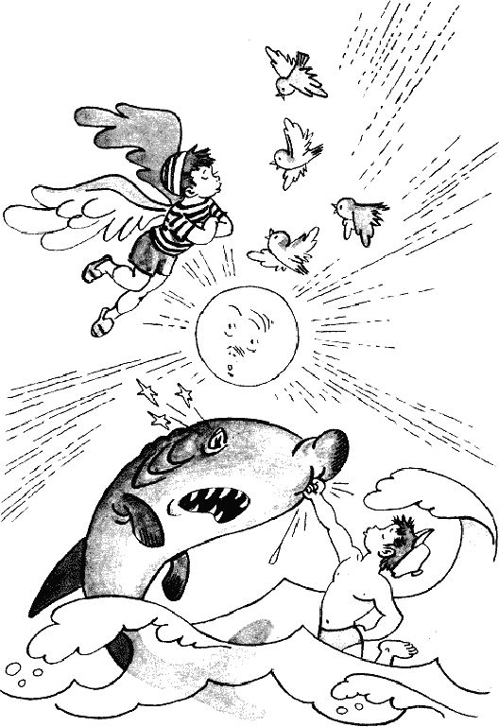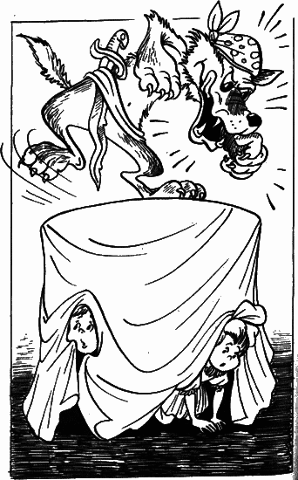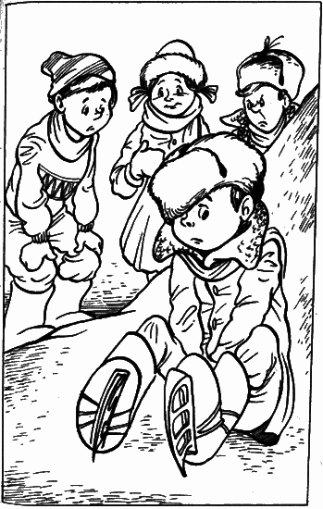 |  | Регулятивные: планируют собственную деятельность.  Коммуникативные: находить нужную информацию  Познавательные: уметь раскодировать слова.
- Постановка темы и целей урока | - По названию произведения Н.Н. Носова можно догадаться, о чем оно?  У учителя в руках шляпа  - Что вы видите у меня в руках?  - Что такое шляпа?  - А вот что про шляпу говорит один из героев Н.Н. Носова Незнайка.  Шляпа – лучший друг на свете  Знают взрослые и дети.  При ярком солнце выручает  И быть модной помогает.  От дождя и снега спрячет,  Пожелает нам удачи!  - Какие бывают шляпы? (большие, маленькие, летние, соломенные, мужские, женские, цветные)  Проблемный вопрос:  - А верите ли вы в то, что бывают живые шляпы?  - Как вы думаете, как бы назывался рассказ Н.Н. Носова, где мы могли бы найти ответ на этот вопрос?  - Откройте учебники на стр.54 и прочитайте название рассказа Н.Н. Носова.  - Почему писатель именно так озаглавил рассказ?  - Какие задачи мы сегодня поставим перед собой?  (познакомиться с рассказом, понять его содержание (о ком? и о чем?), активно работать на уроке и помогать друг другу)
- Работа по теме урока | - Сегодня мы познакомимся с одной историей, которая произошла с такими же ребятами, как вы, когда они сидели дома.  - Послушаем рассказ и посмотрим иллюстрации.  Презентация.
Проверка первичного восприятия.
– Понравился рассказа?
- Что особенно понравилось? Поделитесь мыслями и чувствами, которые у вас возникли во время прослушивания.
- Что изображено на иллюстрациях к этому рассказу?
- Попадали ли вы в такую ситуацию, которая описана в рассказе?
- За кого вы волновались и почему?
- Почему, когда слушали произведение, вы смеялись, а ведь мальчикам было не до смеха?
(Потому что мы знали, кто под шляпой, а ребята – нет.).
 | Словарная работа  - В тексте встретились слова, давайте уточним их значение.  - Что обозначают эти слова?  Кочерга - железный прут с закруглённым концом для перемешивания топлива в печи.  Комод - низкий шкаф с выдвижными ящиками для белья, разных мелких домашних вещей.  Треснуть - ударить.  Плюхнуться – тяжело сесть, упасть. |  | Коммуникатив-ные: строить связное высказывание;  находить нужную информацию через словари.
- Физминутка | Мы про шляпу прочитали.  А теперь все дружно встали.  Ручками похлопали – раз, два, три.  Ножками потопали – раз, два, три.  На четыре – руки шире.  Пять, шесть – тихо сесть.  Семь, восемь – лень отбросим. |  | Регулятивные: волевая саморегуляция.  Личностные: действие смыслообразова  ния.
6. Работа по теме урока | - Кем были Вадик и Вовка: трусами, чудаками или фантазёрами? (Высказывания детей)  - Мнения разделились. Поэтому, чтобы понять характер героев, отношение к ним автора, нужно проследить, как изображает Носов поступки мальчиков, что и как он о них рассказывает.  - Давайте перечитаем произведение и разберёмся, а потом вернёмся к этому вопросу. |  | Познавательные: извлекают необходимую информацию из учебника; дополняют и расширяют имеющиеся знания и представления о новом изучаемом предмете.
Отработка техники чтения.
(Упражнение с фиксацией зрения на средней линии, направленное на развитие бокового зрения, которое необходимо для развития поля ясного видения).
Учитель
- Сосредоточьте свой взгляд на средней линии, краешком глаза «достаньте» каждый слог и прочитайте слова сверху вниз, постоянно фиксируя среднюю линию.
ПЛЮХ-НУ-  О-БЕР-  ПОД-ПРЫГ-  ПРИ-ОТ-  ОБ-РА-ДО-  СО-СКОЛЬЗ-  РАС-КРА-  О-СТА-НО-  СПРА-ШИ- | -ЛОСЬ  -НУЛ-СЯ  -НЕТ  -КРЫ-ЛИСЬ  -ВА-ЛИСЬ  -НУ-ЛА  -ШИ-ВА-ЛИ  -ВИ-ЛАСЬ  -ВА-ЕТ

 | Чтение текста учащимися  Анализ произведения.  - Как котёнок оказался под шляпой? (читают)  - Почему мальчики не видели что случилось с котёнком? (Они сидели за столом и раскрашивали картинки, были увлечены своим занятием.)  - А мы, читатели, знаем, кто прячется под шляпой?  -Когда мы это узнаём? (Мы это узнаём сразу в начале рассказа.)  - Почему писатель начал свой рассказ с того, как котёнок попал под шляпу? (Чтобы читатели знали, что бояться нечего; так интереснее читателям, иначе было бы не смешно.)  - Когда мальчики заметили шляпу? (Услышали, как позади что-то плюхнулось.)  - Что же так испугало мальчиков? (Шляпа, которая двигалась.)  - Понимали ли они, что шляпы не бывают живыми?  (Понимали. Один из мальчиков даже сказал, что «шляпы не бывают живыми».)  - Тогда что их так напугало? (Обычный, знакомый предмет ведёт себя странно, непонятно.)  - Какими словами писатель говорит о состоянии мальчиков? (Прыгнули на диван и трясутся от страха.)  - Что значит «трястись от страха»?  - Как ещё по тексту можно догадаться о состоянии мальчиков в этот момент? Посмотрите на оформление предложений. (Один из них заикается от страха. Они говорят короткими фразами, а так говорит человек, если он сильно волнуется или боится.)  - Итак, как повели себя ребята в первый момент, когда увидели «живую шляпу»? (Испугались.)  - Что предприняли мальчики? (Они убежали на кухню.)  - Кто из мальчиков посмелей: Володя или Вадик? (Вадик.)  - Почему? (Вовка хотел уйти домой, бросить друга.)  - Как меняется поведение мальчиков на кухне? (Они успокаиваются и начинают думать, что делать дальше?)  - Прочитайте, какие слова стали переломными в их настроении. (А может быть, её кто-нибудь за верёвочку дёргает?)  (Мальчики успокоились и осмелели.)  - Что делали мальчики, чтобы узнать тайну «живой шляпы»? (Хотели треснуть, но боялись подойти ближе; стучали по полу кочергой, кричали.)  - А как вела себя шляпа всё это время? (Она не двигалась.)  - Как вы думаете, почему? (Она сама боялась.)  - Что произошло, когда ребята стали швырять картофелем в шляпу? (Зачитать.)  - Почему они сначала боялись, а потом сами стали нападать на шляпу? (Они побороли свой страх окончательно, потому что поняли, что шляпа их сама боится.)  - Какое слово передаёт их настроение? (Обрадовались.)  - Какие чувства испытали мальчики, когда узнали секрет шляпы? (Радость – что всё хорошо закончилось, страх прошёл; стыд – что они испугались шляпы; жалость – Ваське зря попало.)  Вывод:  - А теперь, прежде чем вернуться к вопросу, на который вы отвечали, давайте ещё раз перечитаем слова, которые характеризуют настроение и душевное состояние мальчиков по ходу развития событий:  (Слайд)  Испугались;  успокоились и осмелели;  побороли свой страх;  веселились и радовались;  обрадовались.  (Слайд)  - Как вы теперь ответите на вопрос: «Кем были Вадик и Вовка: трусами, чудаками или фантазёрами?» (Они не были трусами, потому что справились со страхом. Мальчики были активные, деятельные. Они не сидели на месте, а искали выход. Пытались узнать, кто там под шляпой.  Ребята были фантазёрами. Они напридумывали, что шляпу кто-то дёргает за верёвочку.)  - А как автор относится к героям своего произведения? (Ребята ему нравятся, он над ними посмеивается.)  - А какой это смех: добрый или злой? (Добрый.)  - Как называется такой смех? (Юмор.)  - Какая главная мысль этого рассказа?  (Учись справляться со своим страхом и тогда ты найдёшь выход из трудной ситуации.)  Соотнесение пословиц с содержанием рассказа.  - Какую пословицу вы бы подобрали сами к этому произведению?  (Слайд)  - Прочитайте пословицы и выберите одну, которая больше подходит к содержанию этого произведения.  Семь раз отмерь, один раз отрежь.  Волков бояться – в лес не ходить.  У страха глаза велики – чего нет, и то видят.  Чучело только видом пугает. |  | Познавательные:  общеучебные: поиск и выделение необходимой информации, применение методов информационного поиска; смысловое чтение и выбор чтения в зависимости от цели; умение осознанно и произвольно строить речевое высказывание;  УУД постановки и решения проблем: самостоятельное создание способов решения проблем поискового характера.  Регулятивные: контроль в форме сличения способа действия и его результата с заданным эталоном;  Коммуникатив-ные: строить связное высказывание; оценивать поступок героя, учитывая его мотив
7. Закрепление изученного | 1. Составление картинного плана.  - Давайте воспроизведем события, которые произошли в рассказе.  - Для этого нужно расставить сюжетные картинки по порядку.  2. Подбор заголовков к иллюстрациям:  1. Вовка и Вадик сидели дома.  2. Шляпа живая?  3. Мальчики трясутся от страха.  4. Вовка и Вадик пошли в атаку.  5. Это же наш котенок Васька!  - С какой целью автор предлагает нам этот рассказ?  Если человек трус, любое дело ему кажется страшным. Любая вещь его может напугать. Страх может превратиться в комическую ситуацию.  - Что нужно делать, чтобы не бояться ничего? (Надо преодолевать страх)
Проверка понимания произведения.
(Индивидуальная работа)
(картинки: машина, шляпа, картофель, котёнок, лыжи, клюшка, сани, лыжная палка, ребята)
– Найдите те предметы и тех действующих лиц, которые встретились в рассказе. Назовите лишние предметы.
Парная работа
Тест по рассказу Николая Носова “Жива шляпа”.
1) Кота в рассказе зовут:
а) Борька; б) Васька; в) Тишка.
2) Кот попал под:
а) платок; б) пальто; в) шляпу.
3) Спасаясь, от шляпы мальчики взяли:
а) лыжную палку; б) кочергу; в) доску.
4) Чем стреляли мальчики в шляпу:
а) морковкой; б) картошкой; в) огурцами.
5) Кто был под шляпой:
а) щенок; б) котенок; мышонок.
-Давайте проверим, правильно ли вы выполнили задание.
Самопроверка с доской
8. Итог урока | - Попадали ли вы в такую ситуацию, которая описана в рассказе?  - А как бы вы поступили на месте мальчиков?  - Так смешной или страшный этот рассказ?  - С какой целью его написал Носов?  - Давайте вспомним какие мы ставили цели на урок?  - Мы достигли их?  - Столкнулись ли вы с трудностями?  - С какими? | Рассуждения и выводы детей. | Регулятивные: контроль в форме сличения способа действия и его результата с заданным эталоном;  Познавательные:  общеучебные: умение осознанно и произвольно строить речевое высказывание
9. Рефлексия | Оцените сами свою работу.  - Поднимите руки, кто считает, что он был активен на уроке, всегда давал полные и правильные ответы?  - Кто считает, что не всегда был активен, мог бы работать лучше, ответы его были не всегда точны?  - А кто думает, что он сегодня потрудился недостаточно и на следующем уроке постарается работать лучше.  Работа со смайликами.  - Покажите своё настроение. | Самооценка работы на уроке.  Показ смайлика – настроение. | Регулятивные:  оценка – оценивание качества и уровня усвоения; коррекция.  Коммуникатив  ные: умение выражать свои мысли.
10.Домашнее задание | - Прочитать текст по ролям, нарисовать рисунок, каким вы представили себе котенка.  - На следующем уроке мы продолжим работу над данным произведением. Спасибо за сотрудничество на уроке. |  | Познавательные:  общеучебные: поиск и выделение необходимой информации, выбор чтения в зависимости от цели; умение осознанно и произвольно строить речевое высказывание;

Приложение 3
1 вариант
Тест
1.Как звали котёнка?
а) Мурзик
б) Васька
в) Матроскин
2.Что делал котёнок в начале рассказа?
а) сидел на полу возле комода и ловил мух
б) спал на диване
в) играл с мальчиками
3. Как звали мальчиков – героев рассказа?
а) Иван Иванович и Степан Степанович
б) Толя и Коля
в) Володя и Вадик
4.Какое оружие выбрали мальчики для борьбы со шляпой?
а) огурцы
б) картофель
в) помидоры
Проверим, внимательно ли вы читали рассказ.

2 вариант
Тест
1.Где лежала шляпа?
а) на столе
б) на комоде
в) на полке
2.Шляпа упала, потому что:
а) уцепился кот
б) дунул ветер
в) задели ребята
3. Куда ребята убежали из комнаты?
а) в коридор
б) на кухню
в) на балкон
4.Какой был хвост у Васьки?
а) серый
б) белый
в) чёрный
5. Кто первым раскрыл секрет живой шляпы?
а) Володя и Вадик
б) Володя
г) Вадик

